Сабақтың ортасы  23 минут | І. «Визуалды» әдісі Видеоролик көрсету. www.youtube  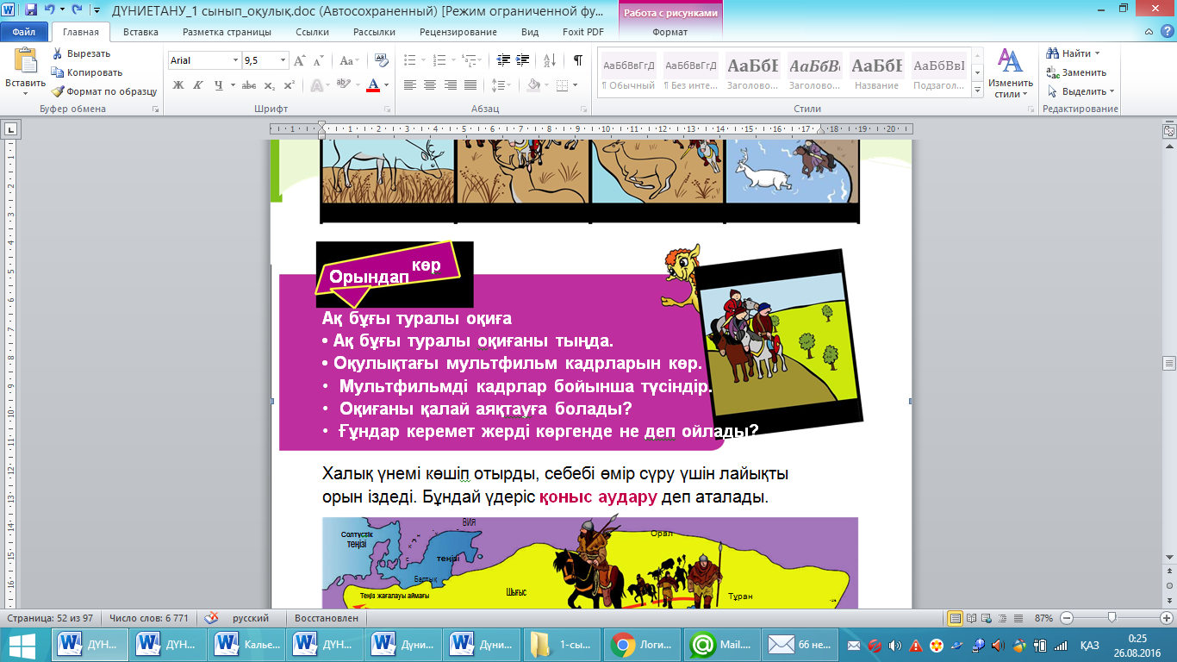  Ғұндардың қоныс аударуы  Дескриптор:  - Ғұндардың орналасқан жерін біледі.  - Ғұндардың әскери өнерін сипаттайды.  ІІ. Мәтінмен жұмыс (топта талқылау)  «Тірек – сызба» әдісі  Қоғамдық құрлысын  Көршілері  Әскери заңы  Ғұндар  Қару- жарақтары  Дескриптор  - Көрші елдермен қарым – қатынасын анықтайды.  - Қару – жарақтарын ажыратады.  ІІІ. Картамен жұмыс. (жұппен жұмыс)  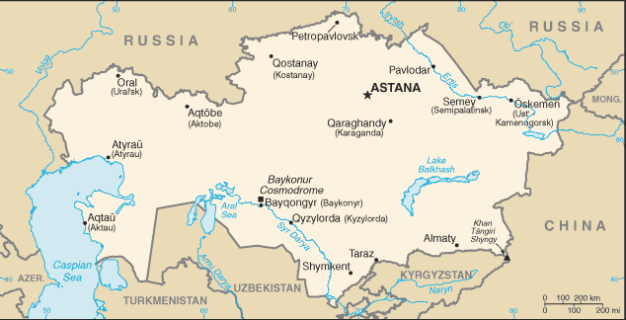  Дескриптор:  - Ғұндармен көрші мемлекеттердің шекараларын сызып көрсетеді.  - Ұлы Қытай қорғанын белгілеп көрсетеді.  ІV. Тарихи диктант (жеке жұмыс)  - Ғұн мемлекетінде Шаньюден кейінгі жоғары лауазым - Түменбасы болды.  - Ғұндардың маңызды қаруы - садақ пен жебе болды.  - Азаматтар әскери міндеттен бас тартса немесе жауға оқ атпаса, өлім жазасына кесілді.  - Қытай мемлекет өзінің шекарасын көшпелі тайпалардан қорғау үшін Ұлы Қытай қорғанын салды.  Дескриптор:  - Ғұндардың қоғамдық құрлысы жөнінде біледі.  - Ғұндардың әскери заңын сипаттай алады.  - Ғұндардың көршілерін таниды.  «Ыстық орындық» әдісі арқылы оқушылар бір – біріне сұрақ қойып, жаңа сабақты қорытындылаймын .  - Түменбасы кімдерден сайланды?  - Түменбасын жазалау шешімін кім қабылдады?  - Жауынгерлерден не талап етілді?  Дескриптор:  ● Түменбасы кімдерден сайланатынын біледі.  ● Түменбасын кім жазалайтынын ажыратады.  ● Жауынгерлерден не талап етілгенін анықтайды. | Суреттер  Оқулық
Сабақтың соңы 10 минут | Оқушылардың білім деңгейін саралау және жинақтау мақсатында  «Екі жұлдыз, бір тілек» арқылы кері байланыс жасату  (не ұнады?)  (не ұтымды болды?)  (тілек, ұсыныстар)
Саралау – сіз қандай тәсілмен көбірек қолдау көрсетпексіз? Сіз басқаларға қарағанда қабілетті оқушыларға қандай тапсырмалар бересіз? | Басым оқушылар.  Шатасқан әріптер.  Е Н Б А Ү М Т С Ы  А Д Қ С А  Б Ж Е Е  Кейбір оқушылар  Сәйкестендіру тесті  Ғұн билеушісінің лауазымы Мөде  Шаньюден кейінгі лауазым иесі Шаньюй  Ғұн мемлекеттінің негізін салушы Түменбасы
Бағалау: | Бағдаршам арқылы бағаланады. | Ауада Ғұн билеушілерінің лауазымын қолмен жазу
Үйге тапсырма беру  1 минут | Ғұндардың көрші мемлекеттермен қарым – қатынасы.

